1、名称
一种钢铁表面夹渣缺陷原因分析的方法和系统
2、所属技术领域
本发明属于基于工业大数据的质量问题分析技术领域，具体涉及钢铁冶炼中产生的表面夹渣缺陷成因综合分析的方法和系统。
- 背景技术
3.1背景
表面夹渣缺陷是钢铁冶炼过程中常出现的表面缺陷之一，其产生原因主要是由于保护渣型号、结晶器液面波动异常、浇铸拉速不稳定等导致连铸过程中保护渣、水口沉积物以及其他非二次氧化产物进入钢液和凝固坯壳后发生卷渣而形成。表面夹渣会导致凝固坯壳导热性不好，凝固壳变薄，易造成漏钢事故；在加热炉等环节未能剥离的表面夹渣，会造成后续热轧、冷轧工序的表面缺陷，并会导致夹渣缺陷发生部位金属氧化严重，对成品进行冲压等深加工时，薄板内的夹渣易脱落或开裂，会给构件的安全性能带来较大的隐患，造成质量事故。随着用户对产品安全系数和质量要求越来越高，钢中夹杂物控制已逐渐成为高品质、高附加值的高级薄板产品生产的关键技术。
由于表面夹渣缺陷成因受钢种、工艺路径、保护渣型号和生产稳定性等多种因素影响；而除在连铸坯检测到的表面夹渣外，内部夹渣需要在后序热轧、冷轧等工序深加工时才能发现，部分需要用户在加工时才能够发现；并且不同用户对表面夹渣缺陷的密度、严重等级等容忍度也不同。因此，表面夹渣缺陷成因分析具备数据来源复杂、分析角度、维度多样化的特点，需要集成表面夹渣缺陷相关全部数据和常用分析工具建立统一的表面夹渣缺陷成因分析平台，以便提高其分析的效率和准确性。

3.2现有技术对比
目前对于表面夹渣缺陷的分析和优化已经从多个维度进行了较多的探索。如申请号为2010101356053的中国专利，公开了一种“连铸坯表面夹渣轧前预报方法”，通过结晶器液位值和浇铸长度构建了评价体系，使用该方法，可以为连铸坯的表面质量进行预报并指导轧制前的处理。但是由于缺乏基于大数据的分析，评价的阈值和权重相对固化，不利于持续优化。

4、发明内容
4.1. 技术方案
本发明提供一种表面夹渣缺陷成因分析的方法和系统，以将钢铁企业中分散在表面夹渣相关信息进行汇总集成，并利用工业的数据技术构建一个面向质量保证和质检等全体质量人员使用的表面夹渣缺陷一站式分析系统。
本发明解决其技术问题所采用的技术方案是：一种表面夹渣缺陷原因分析的方法和系统，包括：数据平台模块、在线监控模块和智能分析模块，系统框架见图1。
4.1.1 数据平台模块
本模块用于采集、处理与表面夹渣缺陷相关的钢铁生产全流程数据；
其中所述采集与表面夹渣缺陷相关的钢铁生产全流程数据中典型数据如下：
a) 钢卷全流程生产基本信息：从炼钢到成品产出的钢卷全流程对应生产机组，生产状态，钢卷入/出口卷号、钢卷入/出口重量、宽度和厚度规格信息、生产开始/结束时间；
b) 工艺参数数据：主要收集炼钢、加热炉等中结晶器液面实绩值、中间包钢水温度、铸造速度、吹氩流量等生产实绩数据及相关数据的设定值数据；
c) 保护渣原料信息：收集各炉次使用保护渣的供应商、型号和批次等信息；
d) 表面夹渣缺陷信息：收集各个工序发现的表面夹渣缺陷数据，包括炼钢、热轧和冷轧各个工序表检仪检测数据、人工检查数据、工序封锁数据以及用户反馈质量异议数据；
其中所述处理与表面夹渣缺陷相关的钢铁生产全流程数据内容如下：
a) 数据预处理：对于数据中的空值、重复值等数据进行删除；
b) 特征值计算：提取结晶器液面实绩值、中间包钢水温度等时序数据的最大值、均值、中位数、峰值等特征值；
c) 生产全流程数据串接：按照钢卷生产顺序，将钢卷全流程生产基本信息、工艺参数数据、保护渣原料信息和表面夹渣缺陷信息与卷号、机组号相关联，按照前道机组出口卷号为后机组入口卷号的逻辑，串联钢铁生产全流程数据。
4.1.2. 在线监控模块
本模块用于对在线生产中发现表面夹渣缺陷的情况分工序、工艺路径、钢种等维度进行在线监控，包括规则编辑和监控报警两部分。
其中所述规则编辑模块为设置需要监控的钢种、工序或者机组以及生产状态阈值和表面夹渣缺陷发生比例的阈值等。
进一步，所述规则编辑模块可以指定表面夹渣缺陷发生的工序或者机组，以及数据来源是表检仪检测数据、人工检查数据、工序封锁数据或者用户反馈质量异议数据，或者这些数据的合集；
其中所述监控报警模块为根据规则编辑模块设定规则对在线生产进行监控,达到阈值则进行在线提醒。
进一步，所述监控报警模块方式包括但不限于页面图形、声音报警、邮件报警等方式。
4.1.3. 智能分析模块
本模块用于从保护渣原料、生产实绩等维度利用图表、机器学习算法等技术对保护渣成因进行分析。
进一步，所述从保护渣原料的维度分析为通过对比分析各个型号、各个供应商、各个批次保护渣的使用，对应在同钢种、同工序或者机组或者工艺路径下表面夹渣发生的情况分析保护渣质量情况；
进一步，所述从生产实绩的维度分析为在排除保护渣原料因素的情况下，从炼钢连铸、转炉和热轧加热炉等工序的工艺参数实绩值、设定值、特征值等数据分析表面夹渣缺陷的关键影响因素；
进一步，所述分析图表技术包括但不局限于趋势对比图、柱状图、箱线图和数据透视表等技术；
进一步所述机器学习算法等技术为基于炼钢、加热炉等中结晶器液面实绩值、中间包钢水温度、铸造速度、吹氩流量等工艺参数的设定值、生产实绩数据或其特征值，利用主成分分析、独立成分分析、相关性分析确定表面夹渣缺陷关键影响因素，或者利用决策树、逐步逻辑回归或者随机森林等算法建立表面夹渣缺陷预测模型，利用学习器自身自动选择特征，分析关键影响因素。
4.2有益效果
由于采用了上述技术方案，本发明的有益效果是：
1）集成生产全流程与表面夹渣缺陷全部数据，减少数据获取的时间，提高分析的效率；
2）对表面夹渣缺陷相关数据进行串接、预处理等处理，提高数据的质量，并且可以支撑全部质量业务人员表面夹渣缺陷分析的需求，提高分析的准确性；
3）支持个性化多维度监控在线生产情况，便于及时发现表面夹渣缺陷，进而进行及时处置，减少批量缺陷，提高产品合格率；
4）综合多种方法、从多个维度分析表面夹渣缺陷成因，有助于从各个角度降低表面夹渣缺陷的发生，进而不断提高产品质量。

5 附图说明

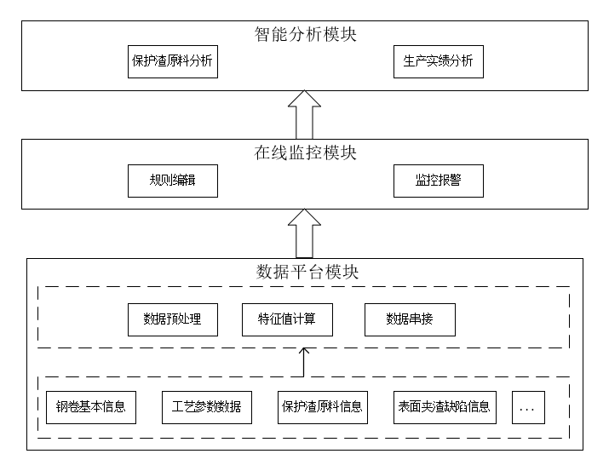
图1 表面夹渣缺陷原因分析系统框架
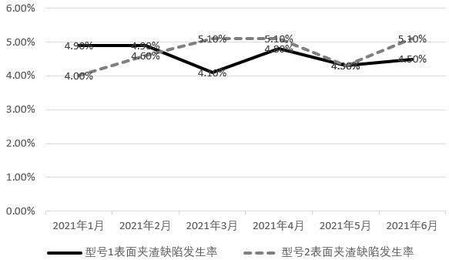
图2 保护渣原料对比分析

6、实施例
本实施例提供了一种表面夹渣缺陷成因分析的方法和系统，主要针对炼钢工序和热轧轧制阶段发现的表面夹渣缺陷的成因分析。本实施例包含：数据平台模块、在线监控模块和智能分析模块。
6.1. 数据平台模块
本模块用于采集、处理与表面夹渣缺陷相关的钢铁生产全流程数据；
其中所述采集与表面夹渣缺陷相关的钢铁生产全流程数据中典型数据如下：
a) 钢卷全流程生产基本信息：从炼钢、热轧到成品产出的钢卷全流程对应生产机组，是否已经热轧轧制的生产状态，钢卷入/出口卷号，钢卷入/出口重量，宽度和厚度规格信息、生产开始/结束时间；
b) 工艺参数数据：收集炼钢、加热炉等中结晶器液面实绩值、中间包钢水温度、铸造速度、中间包钢水重量平均值、吹氩流量等生产实绩数据及相关数据的设定值数据；
c) 保护渣原料信息：收集各炉次使用保护渣的供应商、型号和批次等信息；
d) 表面夹渣缺陷信息：收集炼钢、热轧表检仪检测数据、人工检查数据，和热轧因保护渣封锁数据；
其中所述处理与表面夹渣缺陷相关的钢铁生产全流程数据内容如下：
a) 数据预处理：对于数据中的空值、重复值等数据进行删除；
b) 特征值计算：提取结晶器液面实绩值、中间包钢水温度等时序数据的最大值、均值、中位数、峰值等特征值；
c) 生产全流程数据串接：按照钢卷生产顺序，将钢卷全流程生产基本信息、工艺参数数据、保护渣原料信息和表面夹渣缺陷信息与卷号、机组号相关联，按照前道机组出口卷号为后机组入口卷号的逻辑，串联钢铁生产全流程数据。
6.2. 在线监控模块
本模块用于对在线生产中发现表面夹渣缺陷的情况分工序工艺路径、钢种等维度进行在线监控，包括规则编辑和监控报警两部分。
编辑规则为若钢种1若同一炉次在热轧机组轧制比例已经超过80%并且表面夹渣缺陷发现比例超过5%则进行报警，其中发现表面夹渣缺陷数据来源指定为炼钢、热轧人工检测数据和封锁数据；
监控报警部分对在线生产情况进行监控，达到规则设定阈值进行邮件推送报警。
6.3.智能分析模块
本模块用于从保护渣原料、生产实绩等维度利用图表、机器学习算法等技术对保护渣成因进行分析。
对于所述钢种1表面夹渣缺陷发生率达到阈值之后首先分析保护渣原料的因素，对比分析近半年各个型号保护渣对应该钢种在同炼钢和热轧轧制机组表面夹渣缺陷发生的趋势，见图2，可见型号2保护渣近期产生表面夹渣缺陷比例较高报警，其成因与原料相关。
对于型号1保护渣对应表面夹渣缺陷，以基于炼钢连铸、转炉和热轧加热炉等工序的工艺参数实绩值、设定值、特征值等数据建立CART决策树模型，预测炼钢、热轧人工检测数据和封锁的表面夹渣缺陷发生，基于模型确定关键影响因素为中间包钢水重量平均值、铸造速度、结晶器液面波动最大值。

